黄冈职业技术学院2024年非事业编合同制教师招聘

面试考场平面图及温馨提示

一、面试考场平面图（地点：黄冈职业技术学院育贤阁）

|  |  |  |  |  |  |  |  |  |  |  |  |  |  |  |  |  |  |
| --- | --- | --- | --- | --- | --- | --- | --- | --- | --- | --- | --- | --- | --- | --- | --- | --- | --- |
| 203教室 | 204教室 | 205教室 | 206教室 | 207教室 | 208教室 | 209教室 | 210教室 | 211教室 | 212教室 | 213教室 | 214教室 | 215教室 |  |  |  |  |  |
|  |  |  | **5-6组候分室** | **7组候分室** | **7组面试室** | **7组备课室** | **6组面试室** | **6组备课室** | **5组面试室** | **5组备课室** | **7组考生候考室** | **5-6组考生候考室** |  |  |  |  |  |
| 102教室 | 103教室 | 104教室 | 105教室 | 106教室 | 107教室 | 108教室 | 111教室 | 112教室 | 113教室 | 114教室 | 115教室 | 116教室 | 117教室 | 118教室 | 119教室 |  |  |
| **违纪处理室、医务室** | **考务办公室** |  | **1-2组候分室** | **3-4组候分室** | **4组面试室** | **4组备课室** | **3组面试室** | **3组备课室** | **2组面试室** | **2组备课室** | **1组面试室** | **1组备课室** | **3-4组考生候考室** | **1-2组候考室** | **考生行李寄存室** |  |  |

二、考点设置及交通路线图

本次面试考场设在黄冈职业技术学院育贤阁。地址：黄冈市黄州区桃园街109号（如下图）：

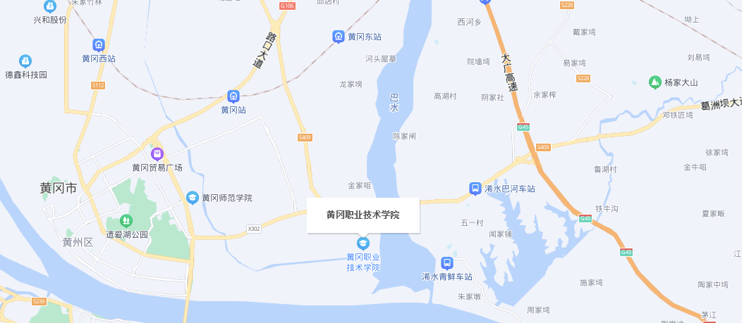

市内可乘坐12路公交车到黄冈职业技术学院附近下车，从南大门进入学校

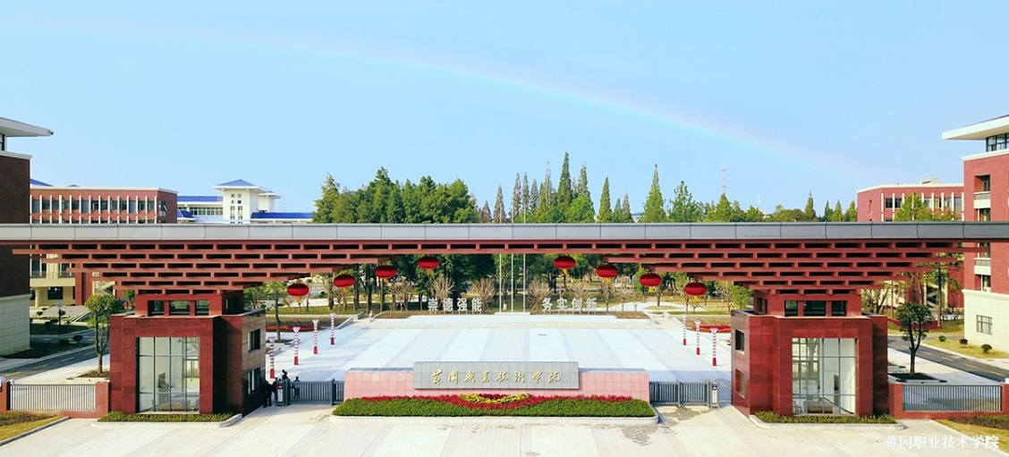

黄冈职业技术学院南大门（考生进入考点通道）

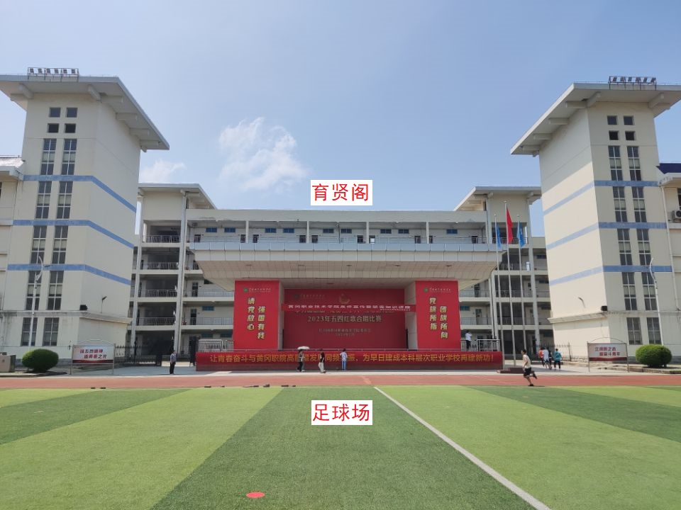

育贤阁（面试地点）

三、认真阅读面试信息

特别提醒：请考生必须带齐本人有效居民身份证（与报名时一致），方可进入考场。

如果身份证丢失，请尽快到考生户籍所在地公安机关办理临时身份证参加面试，其他所有的证件均不能代替身份证参加面试。

四、提前做好食宿、交通安排

考生面试当天出发到考场的，至少提前1个小时到达考场，避开交通拥堵时段。

五、严守考场纪律、端正考风考纪

1.请广大考生严肃面试纪律，端正考风考纪，自觉抵制各种破坏面试公平公正的行为。

2.本次面试严禁考生将各种电子、通信、计算、储存或其他设备带至座位，如面试中发现有考生携带上述设备到座位，无论使用与否，都将视为违纪。